**職員自己評価（チェックリスト）の提出　操作方法**

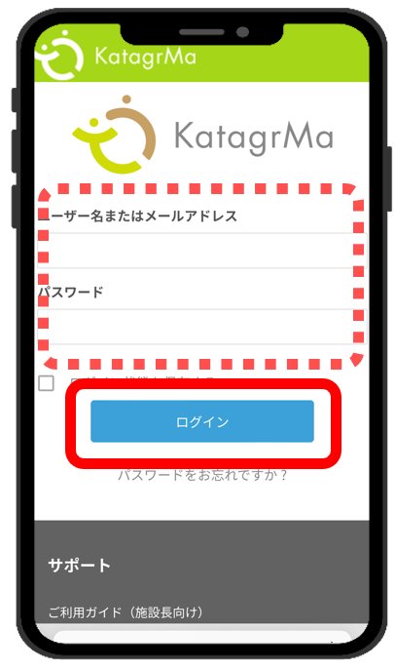**入力期限：　　　月　　　日**

1. ブラウザで下記のURLもしくは

左記QRコードからログインページにアクセスし、  
[**https://katagrma-grow.jp/login/**](https://katagrma-grow.jp/login/)

ユーザーID(半角)とパスワード（半角）を入力しログイン

1. ログイン後のトップページから

「自己評価（チェックリスト）」をクリックし、

「開始」をクリックします。

1. “評価”の列に、各項目に対して、自身を振り返って

どうだったかを１～４の数字で入力していきます。

その中で、自身が特に課題だと感じた点**２つ**を選び

“課題”の列の

「□」をクリックして

「✅」チェックを

いれてください。

（**図の赤い〇の箇所**）

※設問の中で「回答に困って選べない」「自身に該当しない」

「趣旨・意味していることがわからない」などの項目があった際は

数字入力欄を「―」にして、課題のところにチェックをお願いします。

1. 自己評価チェックリストを最後まで完了すると、

自身でチェックを入れた課題点に関して、

「**次回までに実施すること**」という記入欄があります。

自身の課題を改善のために試す行動を入力してください。

《例》「◎◎」に関する書籍を読む/◎◎研修に参加する/

一言目に「◎◎」とつける/「◎◎」の際には必ず先輩に

一言かける　等。　具体的な行動がおすすめです。

※「趣旨・意味していることがわからない」「回答に困って選べない」「自身に該当しない」項目は、チェックを入れた理由を記載ください。

1. 「提出」をクリックしたら完了です。

**※今回は「職員自己評価（省察・対話）」は実施**

**いたしませんので、入力しなくてOKです。**

**【入力の仕方】**



